修改个人信息
1、个人信息界面
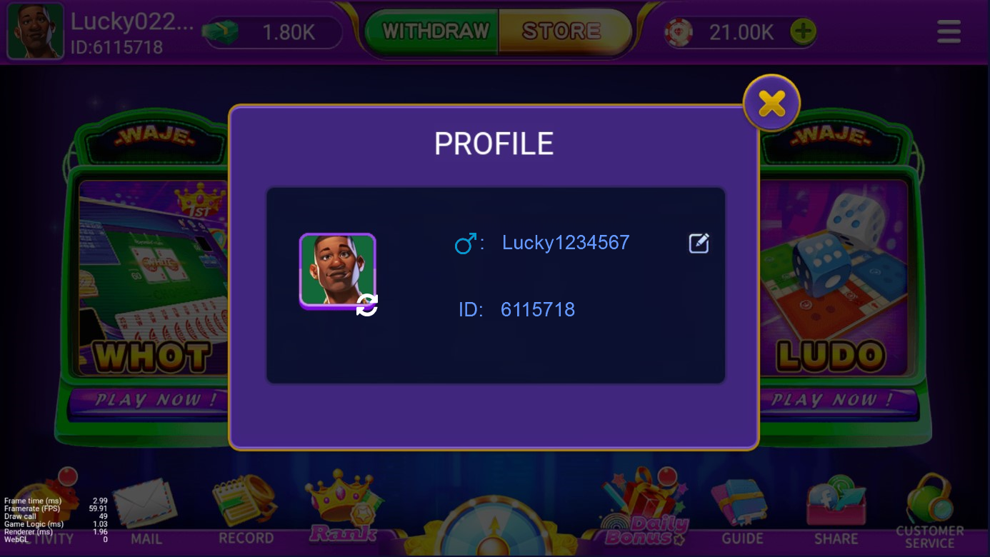
切换头像的操作提示图标修改，如上图示意图类型
显示信息改为显示性别，昵称 ID，右侧支持修改性别和昵称，点击昵称后面的修改图标后出现修改昵称和性别的提示框

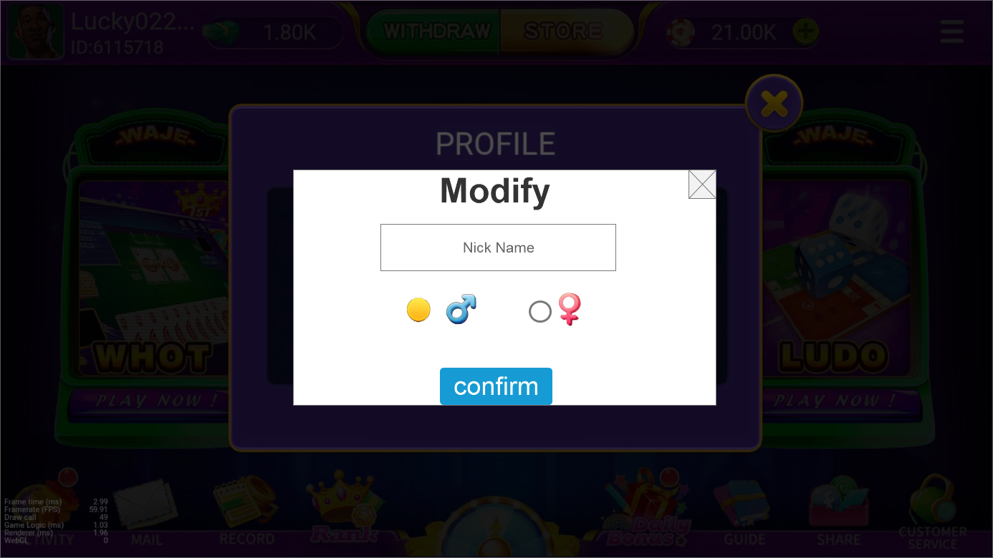
默认展示玩家当前昵称和性别，玩家可以手动修改昵称或性别切换；
输入昵称有字符数量限制，最多13个，输入再多则无法继续输入
点击【确定】判断昵称是否为空，空则出现昵称为空的提示“please enter your name”；不为空则修改成功返回个人信息界面。

